Küberit Innenecken 160

Küberit Profile Systems

Eigenschaften

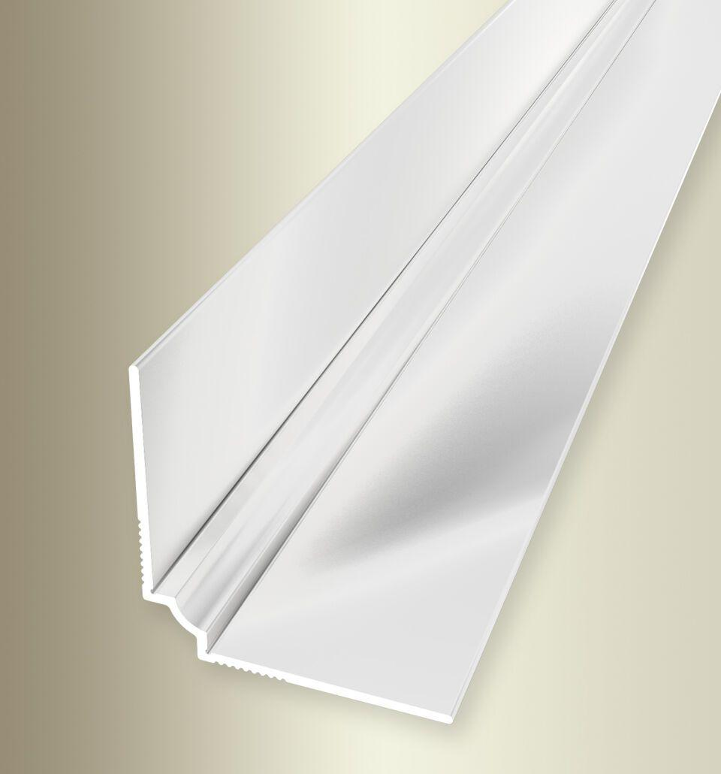

Farbton

gold, schwarz, silber, weiß

Oberfläche

eloxiert, geschliffen, pulverbeschichtet

Profilart

Innenecken

Werkstoff

Aluminium

Breite (mm)

25,00

Dicke Bodenbelag (mm)

2,00

Höhe (mm)

25,00

Länge (mm)

2.700,00

Befestigung

kleben

Farbtonbezeichnung Hersteller

F15 pulverbeschichtet weiß glänzend (RAL9016), F5 gold, F4 silber, F16 pulverbeschichtet schwarz matt (RAL9005), F2G edelstahloptik fein geschliffen